西安市第一医院2026年医疗护理员培训班招生简章
为贯彻落实国家卫生健康委等五部门《关于加强医疗护理员培训和规范管理工作的通知》（国卫医发〔2019〕49号）及陕西省卫生健康委等六部门《关于印发〈陕西省加强医疗护理员培训和规范管理工作实施方案〉的通知》（陕卫医发〔2025〕51号）文件精神，加强医疗护理员队伍建设，我院经西安市卫生健康委员会批准的医疗护理员培训基地，现面向社会公开招收2026年医疗护理员培训班学员：
一、培训基地介绍
西安市第一医院是一所集医疗、教学、科研、预防、康复、急救为一体的公立三级甲等综合医院。医院实行“一院三区”（粉巷、高新、文理）同质化管理。西安护理学会老年护理专委会、眼科护理专委会、心血管护理专委会、信息化护理、眼视光护理、心脏大血管外科专委会共6个主委单位。护理学为西安市临床重点专科，是中华护理学会眼科专科护士临床实践基地，陕西省眼科专科护士培训基地、陕西省老年护理专科护士临床实践基地，西安市卫健委医疗护理员培训基地。我院在“无陪护”病房建设、老年护理及眼科护理发展、区域帮扶等方面成效显著，充分彰显了其在专科建设、人才培养、技术创新及优质医疗资源下沉等领域的引领示范作用。
二、招生对象
拟在陕西省医疗、医养结合机构从事医疗护理员工作或正在从事医疗护理员工作的人员；年龄在18周岁以上至60周岁以下；身体健康、品行良好、有责任心、尊重关心爱护服务对象；具有一定的文化程度和沟通能力。
三、招生计划
报名截止日期：2026年6月7日17:00
开班时间：2026年6月8日
培训时长：2周
培训费用：1000元/人（食宿自理）
即日起报名，请将报名申请表电子版发送至报名邮箱（dyyyhuliyuan@163.com）
四、考核与证书
培训考核分为理论考核和实践考核两部分，考核成绩均≥60分，即为合格。考核合格后，由陕西省临床护理联合会颁发全省统一的医疗护理员培训合格证书，证书在全省医疗机构通用。
- 报到及培训地址
报到地址：西安市碑林区南大街粉巷30号西安市第一医院护理部
培训地址：西安市第一医院（高新院区）眼科二楼会议室（交通方式：乘坐地铁六号线，至西安南站A1口出站，乘坐西安市第一医院摆渡车）
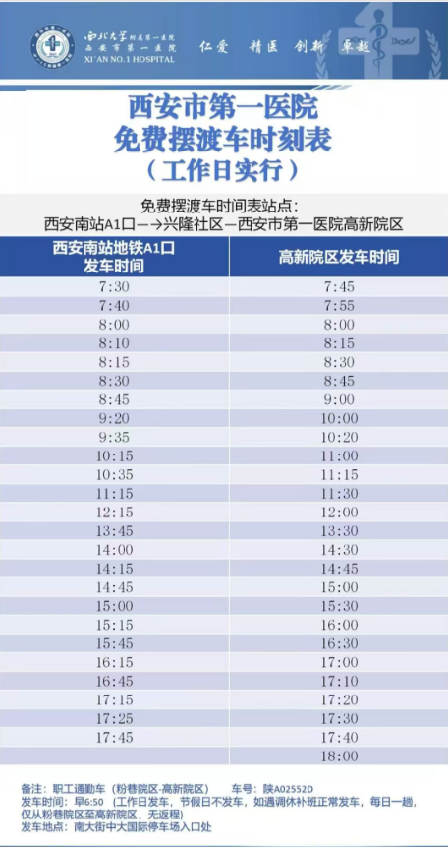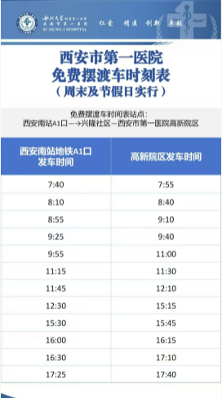
六、联系方式
联系部门：西安市第一医院护理部 029-87630721
联系人：赵老师
电子邮箱：dyyyhuliyuan@163.com

西安市第一医院医疗护理员报名表
姓 名 |  | 性别 |  |  |  | 出生日期 |  |  |  | 近期  二寸免冠  正面半身  彩色照片
身份证号 |  |  |  |  |  |  |  |  |  | 近期  二寸免冠  正面半身  彩色照片
手机号码 |  |  |  |  |  |  |  |  |  | 近期  二寸免冠  正面半身  彩色照片
籍贯 |  |  | 民族 |  |  |  | 婚否 |  |  | 近期  二寸免冠  正面半身  彩色照片
既往病史
家 族 史
兴趣爱好
个人工作经历

